Нижегородский государственный университет им.Н.И.Лобачевского
Институт информационных технологий,
математики и механики
Центр информатики и интеллектуальных
информационных технологий

Система управления архивом
ГИС Терра Plus
Руководство пользователя

Нижний Новгород
2019
Содержание
1. Введение 3
2. Условия использования 3
3. Архитектура системы управления архивом 3
3.1. Структура архива 3
3.2. Структура регистрационной карточки 3
3.3. Средства ведения архива 4
3.3.1. Управление архивом 4
3.3.1.1. Страница “Просмотр” 6
3.3.1.2. Страница “Загрузка” 11
3.3.1.3. Страница “Загрузка DDC” 12
3.3.1.4. Страница “Удаление” 12
3.3.1.5. Страница “Сервис” 13
3.3.1.6. Страница “Настройки” 14
3.3.2. Средство администрирования 14
3.3.3. Формирование регистрационной карточки 20
3.3.4. Мобильное приложение 21
Литература 24

Введение
В документе описана архитектура архива ГИС Терра Plus, а также средства для его ведения.

Условия использования
Функционирование разработанных приложений возможно под управлением русифицированных операционных систем семейства Microsoft Window.
На сервере с базой данных архива должна быть установлена операционная система Microsoft Windows Server версии не ниже 2008. Кроме того, должна быть установлена СУБД PostgreSQL [2] версии не ниже 9.5.1.1 (32-разрядная) с расширением PostGIS [3] версии не ниже 2.5 (32-разрядная).
Технические характеристики сервера будут в значительной степени определять быстродействие работы приложений.
На клиентских местах архива может быть установлена русифицированная операционная система Microsoft Windows версии 7 или 10 (как 32-разрядная, так и 64-разрядная).
На клиенте должны находиться вендорные библиотеки СУБД PostgreSQL: libeay32.dll, libintl.dll, libpg.dll, ssleay32.dll. Путь к папке с этими библиотеками должен прописываться в конфигурационных файлах приложений.
Более никаких дополнительных требований к общесистемному программному обеспечению клиентского места не требуется.
Обеспечивается работа с архивом (на поиск, просмотр и получение информации) с мобильного устройства под управлением ОС Андроид версии не ниже 4.1.

Архитектура системы управления архивом

Структура архива
Физически архив представляет собой базу данных архива, содержащую:
- метаданные документов;
- масштабируемое хранилище архива (специальная таблица), содержащее информацию документов;
- картографические объекты, составляющие подложку при визуализации схемы расположения документов на местности.
Единицей хранения в архиве является ДОКУМЕНТ, представляющий собой произвольный набор файлов, объединенных специальным файлом – регистрационной карточкой документа.

Структура регистрационной карточки
[MAIN]
Name=Центральная часть НН (1:2000)
Type=Электронная карта
MainFile=1_2000.ini
Security=0
Scale=2000
DateCreate=10.07.2006
Region=Нижний Новгород
Creator=НИИ ПМК
LatitudeSW=56.323
LongitudeSW=44.003
LatitudeNW=56.327
LongitudeNW=44.003
LatitudeNE=56.327
LongitudeNE=44.014
LatitudeSE=56.323
LongitudeSE=44.014
JsonData={"Разработчик": "Лаб.13 НИИ ПМК","Руководитель":"Васин Ю.Г."}
[ADDFILE]
File1=1_2000.big
File2=1_2000.idx
File3=1_2000.dpf

MAIN – основные данные карточки.
Name – имя документа (любой текст до 256 символов).
Type – тип документа (в базе данных документы структурируются по их типам).
MainFile – имя основного файла документа (без пути).
Security – гриф секретности документа (0 – не секретно, 1 – ДСП, 2 – секретно, 3 - совершенного секретно).
Scale – коэффициент масштаба для картографической информации или 0.
DateCreate – дата создания документа.
Creator – производитель документа.
Region – район местности, в котором позиционируется документ (может отсутствовать).
Latitude и Longitude – долготы и широты минимального охватывающего прямоугольника документа в градусах (могут отсутствовать).
ADDFILE – секция дополнительных файлов:
FileI – имя очередного дополнительного файла документа (без пути). I – меняется от 1 через 1.

Средства ведения архива
Средства ведения архива включают в себя следующие приложения:
ARCHMANEGER – управление архивом;
BBDADMIN – администрирование базы данных архива;
MAKEIRC – формирование регистрационной карточки;
ARCHMOBILE – приложение ОС Андроид.

3.3.1. Управление архивом
Приложение ARCHMANEGER.EXE обеспечивает полноценное ведение архива документов ГИС Терра Plus.
Для его настройки на корректную работу предназначен текстовый конфигурационный файл ARCHMANEGER.CFG, имеющий следующую структуру:

[MAIN]
FilePrt=<Имя файла протокола работы приложения, например: _debug.prt>
DataDir=<Рабочая область приложения, например: c:\temp>
UnloadDir=<Имя папки для получения документов из архива, например: c:\temp\unload>

*: Параметры коннекта к серверу
[CONNECTION]
Database=<Имя базы данных архива, задаваемое по умолчанию, например: nn_archives>
Server=<Адрес сервера базы данных, например: 192.168.39.10>
Port=<Номер порта сервера, например: 5432>
Username=<Имя встроенного пользователя сервера, например: postgres>
Password=<Пароль доступа к серверу, например: 123>
Vendorhome=<Папка с вендорными библиотеками СУБД Postgresl, напрмер: d:\archives_yas>

*: Список имеющихся архивов (может отсутствовать)
[archives]
caption1=<Название архива>
name1=<Имя базы данных архива>
……………
captionN=<>
nameN=<>

После запуска приложения появляется его основное окно:
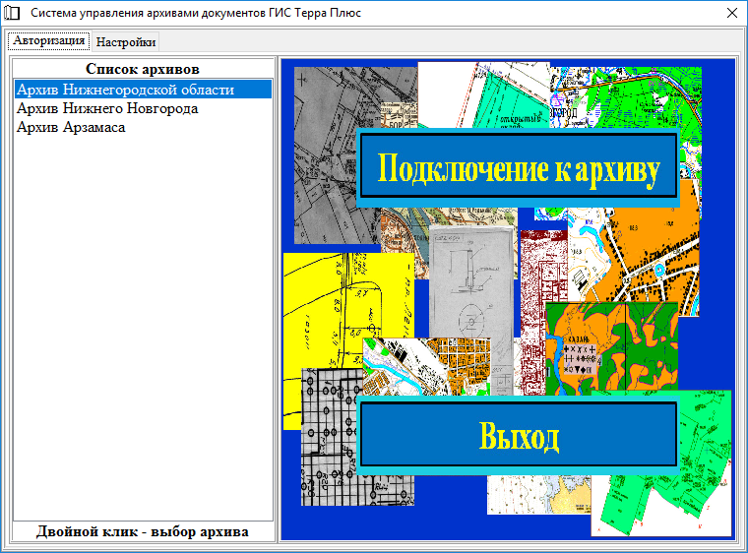

Нужный архив можно выбрать из списка архивов или нажав клавишу Подключение архива:

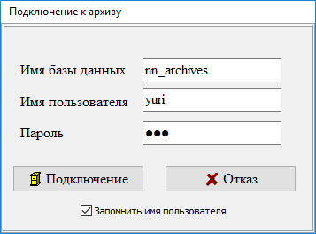

В появившемся окне необходимо залать параметры подключения к базе данных архива.
После пподключения к архиву появляется главное окно приложения следующего вида:
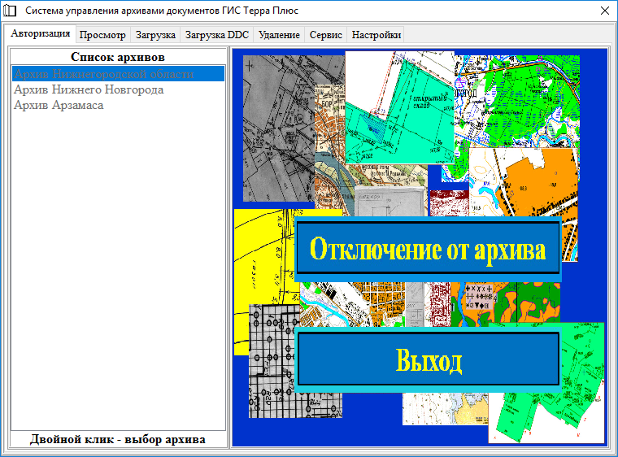

3.3.1.1. Страница “Просмотр”
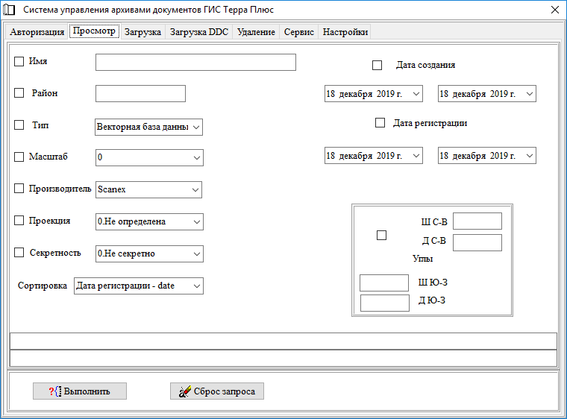

Отметим, что на этой странице происходит работа с документами одного из установленных статусов: активные, удаленные, заблокированные. Установка статуса происходит на странице “Сервис”.
На этой странице можно задать условия на отбор документов из архива для просмотра. Клавишей сброс запроса можно ликвидировать все установленные условия. Если условия не задавать, то будут выбраны все документы. После нажатия клавиши Выполнить появляется окно с отобранными документами:
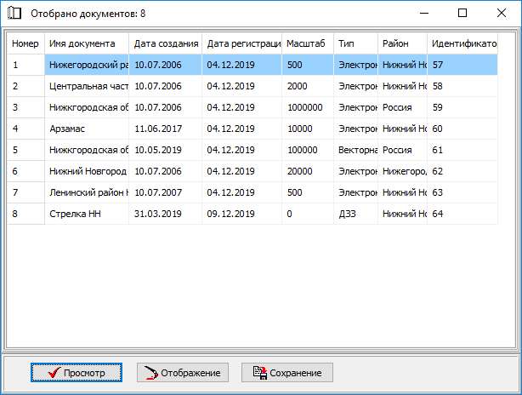

- Нажатием клавиши Просмотр вызывается окно просмотра метаданных выбранного документа:
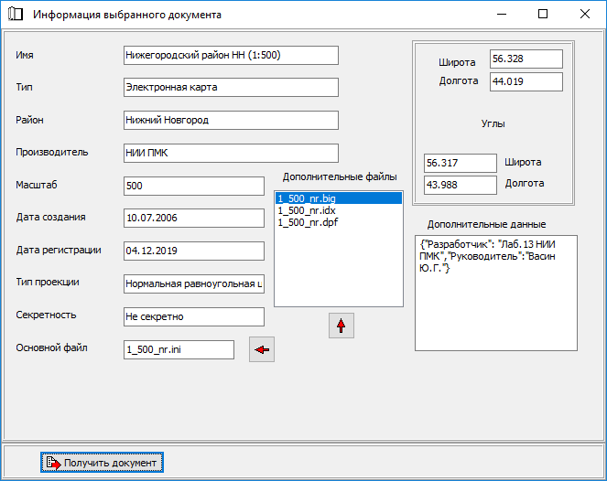

Нажатием клавиши Получить документ производится выгрузка всех файлов документа с папку, заданную для получения документов.
Клавиша Стрелка влево предназначена для просмотра основного файла документа с помощью ассоциированного приложения для этого расширения файла в данной операционной системе:
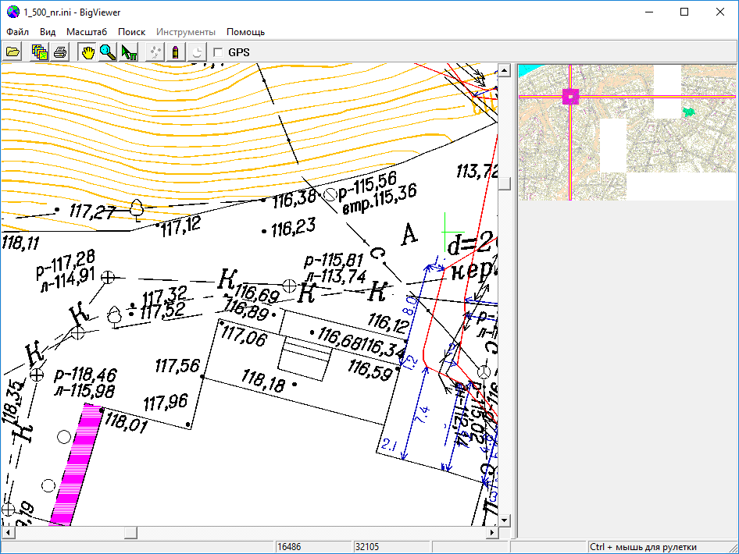

Клавиша Стрелка вверх предназначена для просмотра выбранного дополнительного файла документа с помощью ассоциированного приложения для этого расширения файла в данной операционной системе:
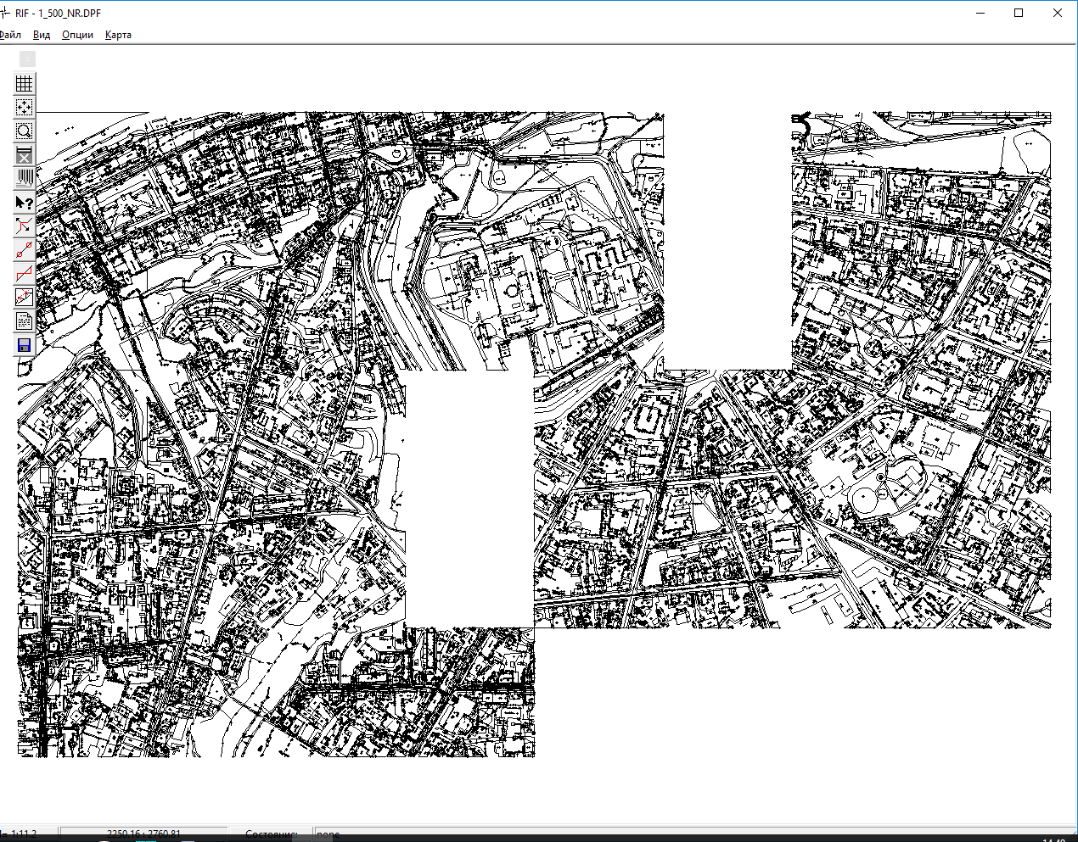

- Нажатием клавиши Отображение вызывается окно работы с рамками документов:
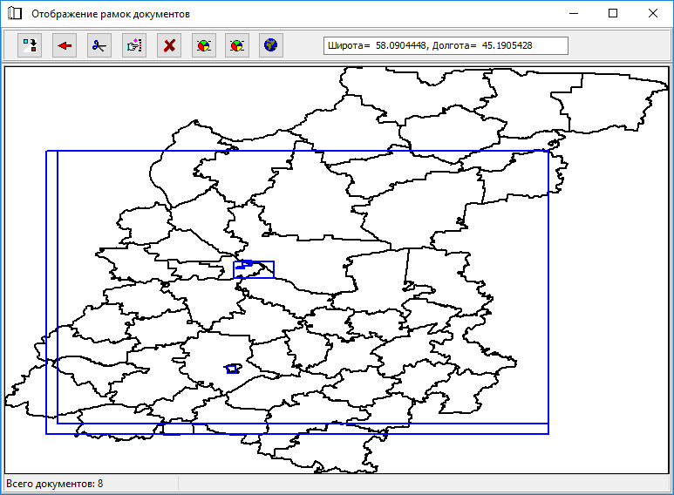

В этом окне на фоне векторной карты-подложки на территорию данного архива отображаются рамки отобранных документов из архива.
Управление отображением.
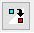 Сброс все ранее установленных условий т бора документов иперерисовка исходного изображения.
 Перерисовка исходного изображения.
Вырезание фрагмента изображения с помощью «резинового прямоугольника”.
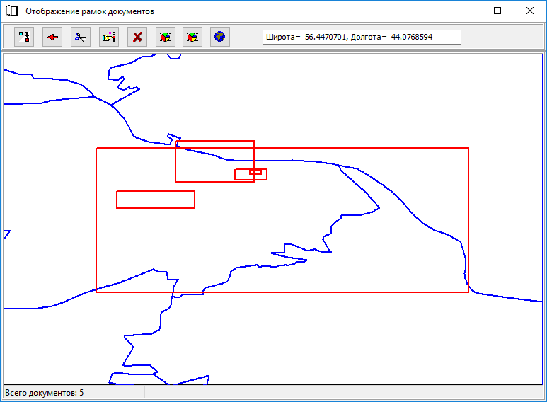

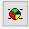 Настройка цветов отображения объектов подложки и рамок документов.
Поиск и выбор документа мышью. Для найденного документа вызывается окно его просмотра (см.выше).
Отказ от выбранного инструмента ( или ).
Вызов окна просмотра местности, на которую создан документ. Изпользуется сервис Яндекс-карты.
- Нажатием клавиши Сохранение производится сохранение списка полученных документов в текстовом файле в рабочей области приложения.
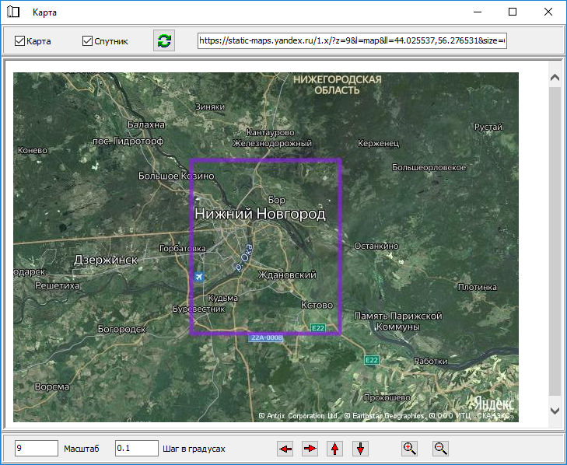

В этом окне можно:
- Включать/Выключать режим просмотра Карта/Спутник;
- Осуществлять масштабирование и навигацию по местности.

3.3.1.2. Страница “Загрузка”
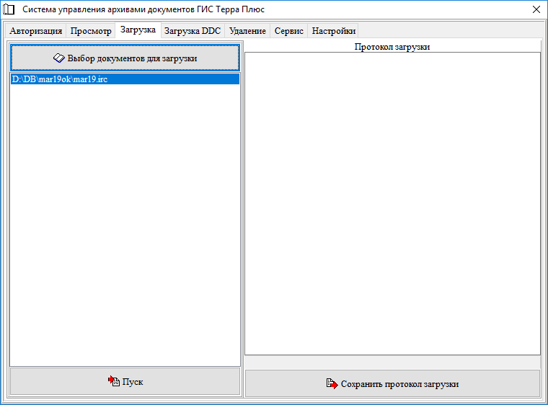

Эта страница предназначена для загрузки документов в архив.
Подготовка документа для помещения в архив:
- Создать отдельную папку для документа.
- Переписать в эту папку регистрационную карточку документа, основной файл документа и все его дополнительные файлы, если они есть.
Клавишей Выбор документов для загрузки производится выбор регистрационной карточки документа, а клавишей Пуск его загрузка в базу данных. В процессе загрузки ведется протокол в окне Протокол загрузки, который можно в дальнейшем сохранить клавишей Сохранить протокол загрузки.

3.3.1.3. Страница “Загрузка DDC”
Эта страница предназначена для автоматической конвертации документов из предыдущих версий архива на базе СУБД Firebird. И в данном документе ее рассматривать не будем.

3.3.1.4. Страница “Удаление”
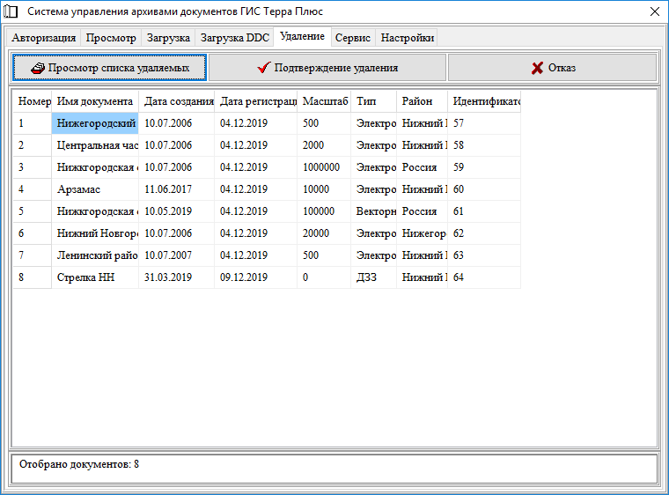

Отметим, что на этой странице происходит работа с документами одного из установленных статусов: активные, удаленные, заблокированные. Установка статуса происходит на странице “Сервис”.
Нажатием клавиши Просмотр списка удаляемых получаем список документов, отобранных по условием ранее сформированного запроса на странице “Просмотр”.
Нажатием клавиши Подтверждение удаления инициируем процесс удаления документов. Если статус документов был Активные, то выбранные документы переводятся в категорию Удаленные. Если статус документов был Удаленные, то выбранные документы физически удаляются из архива.

3.3.1.5. Страница “Сервис”
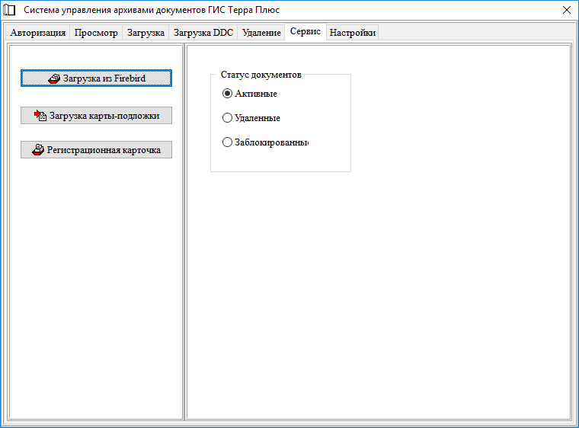

- На этой странице можно установить статус обрабатываемых документов в окне Статус документов.
- Клавишей Загрузка из Firebird производится конвертации документа из предыдущих версий архива на базе СУБД Firebird. И в данном документе ее рассматривать не будем.
- Клавишей Загрузка карты-подложки производится загрузка в базу данных архива векторной карты формата ИФ СУБД ГИС Терра, на фоне которой в дальнейшем будут отображаться рамки документов. Эту загрузку следует сделать до помещения в архив первого документа. Вызывается окно загрузки:
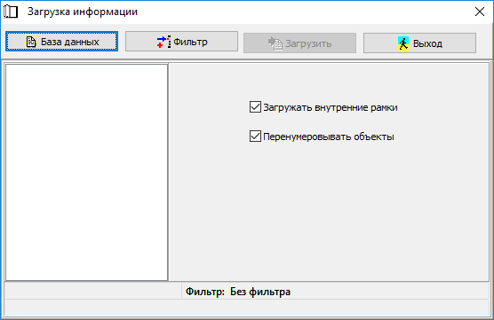

Здесь можно выбрать базу данных векторной карты и фильтр на отбор ее объектов.
- Клавишей Регистрационная карточка вызывается окно для формирования регистрационной карточки документа, подлежащего помещению в архив.
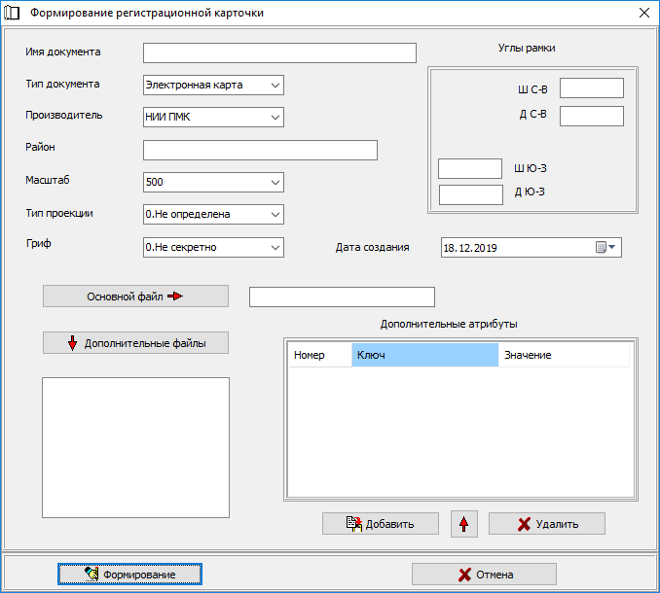

3.3.1.6. Страница “Настройки”

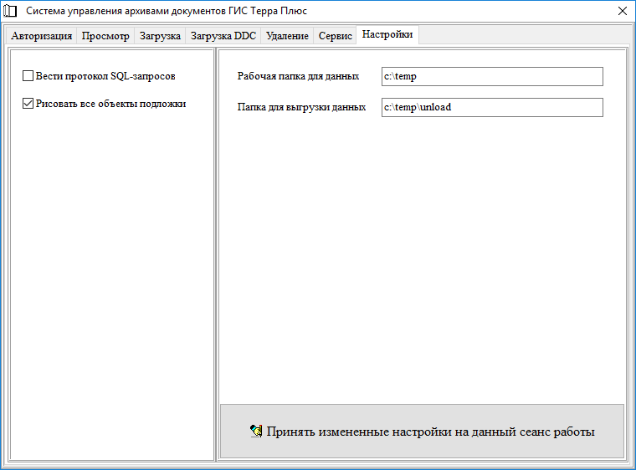

Здесь можно установить некотрые параметры работы приложения на сеанс работы с ним.

3.3.2. Средство администрирования

Для выполнения функций администрирования баз данных архива разработано специальное приложение BDADMIN. Его основные функциональные возможности:
- Регистрация пользователей в системе управления архивом с разграничением доступа к функционалу архива и его информации;
- Редактирование информации пользователей;
- Работа с ролями пользователей;
- Работа с протоколами операций в БД;
- Создание и удаление баз данных архивов;
- Резервное копирование БД архивов.
Главное окно приложения содержит 5 страниц (закладок).
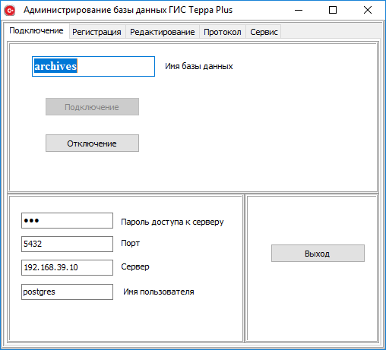
Страница Подключение
На этой странице производится подключение к базе данных архива, созданной средствами СУБД PostgreSQL.
В окне Имя базы данных необходимо ввести имя существующей базы данных архива.
В окне Пароль доступа к серверу необходимо ввести пароль, который был задан при установке сервера СУБД PostgreSQL.
В окне Сервер ввести адрес сервера (например, 192.168.39.10).
В окне Порт ввести номер порта, который был задан при установке сервера СУБД PostgreSQL.
Клавишей Подключение производится подключение к базе данных архива.
Клавишей Отключение производится отключение от базы данных архива.
Клавишей Выход производится завершение работы программы.
Страница Регистрация
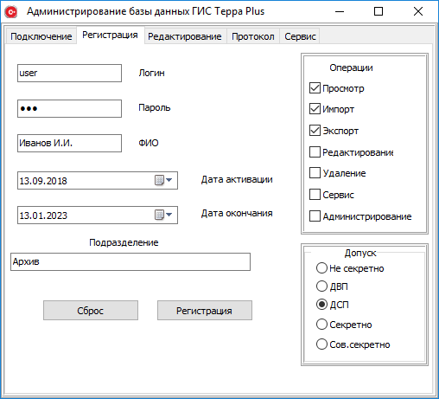
На этой странице производится регистрация нового пользователя в выбранной базе данных архива.
Логин – уникальное имя пользователя (до 256 символов).
Пароль – пароль пользователя (до 256 любых символов).
ФИО – фамилия, имя и отчество пользователя (до 256 символов).
Подразделение – название подразделения, в котором работает пользователь (до 256 символов).
Дата активации – дата, начиная с которой пользователь будет допущен к работе с архивом.
Дата окончания – дата, после которой пользователю будет отменен доступ к архиву.
Операции – операции с базой данных, доступные пользователю (любая суперпозиция).
Допуск – уровень доступа к конфиденциальной информации (например, если указано ДСП, то пользователь может работать с несекретной информацией, с информацией для внутреннего пользования и с информацией для служебного пользования).
Сброс – клавиша очистки всех полей данной страницы.
Регистрация – кнопка выполнения регистрации пользователя.
Страница Редактирование
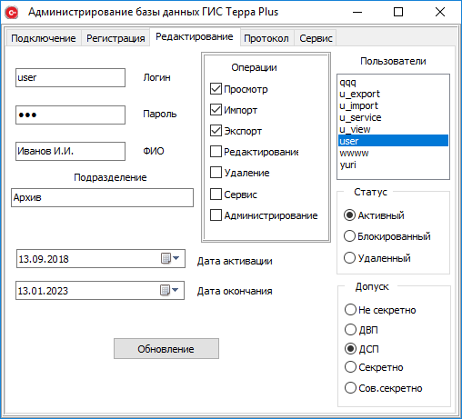
Данные выбранного в окне Пользователи пользователя (кроме логина) можно изменить на этой странице.
Статус – это статус, присвоенный пользователю:
- Активный – имеющий в настоящий момент право доступа к базе данных;
- Блокированный – заблокированный администратором архива (доступ к базе данных закрыт);
- Удаленный – пользователь логически удален из базы данных (доступ к нему полностью закрыт), если он более не является сотрудником подразделения. Физически он продолжает существовать в БД ввиду возможного его наличия в протоколах работы с базой данных.
При переходе на эту страницу в окне Пользователи формируется список пользователей (логинов), зарегистрированных в базе данных (остальная страница будет пустая). Для отображения реквизитов пользователя нужно сделать двойной клик мышью на нужном пользователе. После этого можно исправить любой реквизит пользователя (кроме логина).
Обновление – этой клавишей производится обновление реквизитов пользователя в базе данных.
Страница Протокол
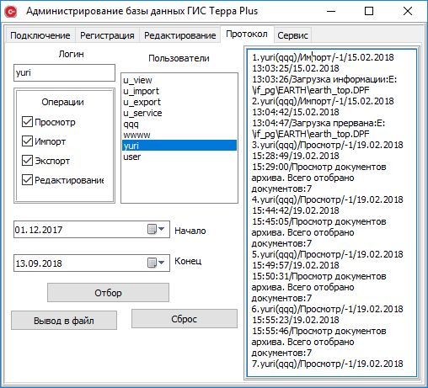
Эта страница предназначена для просмотра и анализа протокола работы с базой данных архива.
При переходе на эту страницу в окне Пользователи формируется список пользователей (логинов), зарегистрированных в базе данных архива.
В левой половине страницы можно сформировать запрос на отбор информации из протокола:
- По логину, выбранному из списка пользователей (пустой логин – для всех пользователей);
- По типу операции (любая суперпозиция);
- По интервалу даты.
Допускается любая суперпозиция указанных выше параметров.
В правой половине страницы находится окно, в которое выдается протокол по следующему формату:
- Логин пользователя:
- Фамилия пользователя;
- Тип выполняемой операции;
- Дата и время начала выполнения операции;
- Дата и время окончания выполнения операции;
- Результат выполнения операции (выполнено, не выполнено);
- Комментарий (обычно описание операции).
Отбор – этой клавишей запускается процесс отбора информации из протокола.
Вывод в файл – полученную информацию из протокола можно сохранить в файл с помощью этой кнопки. Файл создается с именем BD_PROTOKOL_<текущая дата и время>.PRT.
Сброс – сброс (очистка) установленного запроса.
Страница Сервис
Эта страница предназначена для выполнения различного рода сервисных работ с базой данных:
- Очистка протокола работы с базой данных архива;
- Создание новой базы данных архива;
- Удаление существующей базы данных архива.
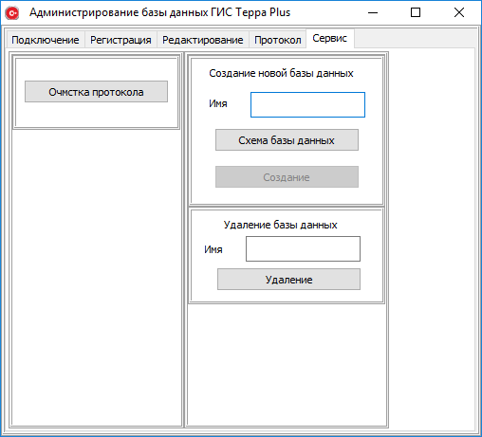
Клавишей Очистка протокола производится удаление всей информации из протокола подключенной базы данных.
Для создания новой базы данных архива в окно Имя необходимо ввести имя создаваемой базы данных (нужно использовать только буквы английского алфавита и цифры, строчные и прописные буквы различаются).
Затем клавишей Схема базы данных необходимо выбрать файл скрипта (archives.sql) содержащий схему базы данных архива на языке SQL.
Открывается клавиша Создание, с помощью которой производится создание базы данных архива. При этом возможна выдача сообщения о существовании одноименной базы данных.
Если в тексте файла будут ошибки, то будут выдаваться сообщения, аналогичные приведенным ниже:
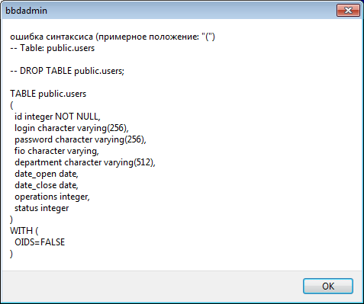
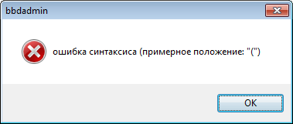
В такой ситуации созданная база данных остается существовать в ненормальном состоянии. Ее следует удалить процедурой удаления базы данных (см. ниже).
При нормальном завершении процесса будет выдано сообщение:
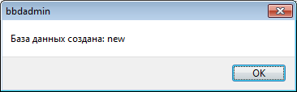
Для удаления существующей базы данных архива в окно Имя необходимо ввести имя удаляемой базы данных.
Клавишей Удаление производится удаление существующей базы данных с предварительным запросом на подтверждение операции удаления.
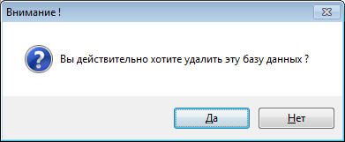
В случае отсутствия указанной базы данных будет выдано сообщение об этом. При нормальном завершении процесса будет выдано сообщение:
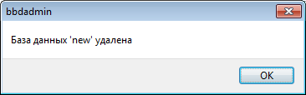
Для настройки приложения имеется конфигурационный файл BDADMIN.CFG (находится при запуске приложения по установленным в операционной систем путям):
[MAIN]
FilePrt=_debug.prt
DataDir=c:\temp
[CONNECTION]
Server=192.168.39.10
Port=5432
Username=postgres
Password=123
Vendorhome=d:\baseutil

Секция [MAIN] содержит:
- FilePrt – имя файла для протоколирования SQL-запросов;
- DataDir – имя рабочей папки приложении.
Секция [CONNECTION] содержит параметры подключения к серверу базы данных;
- Server – IP-адрес сервера;
- Port – порт подключения к серверу (какой был указан при установке сервера СУБД PostgreSQL);
- Username – встроенное имя пользователя СУБД PostgreSQL (postgres);
- Password – пароль подключения к серверу базы данных (какой был указан при установке сервера СУБД PostgreSQL);
- Vendorhome – папка с вендорными библиотеками СУБД PostgreSQL.

3.3.3. Формирование регистрационной карточки
Это автономное приложение, предназначенное для формирования регистрационной карточки документа, подлежащего помещению в архив.
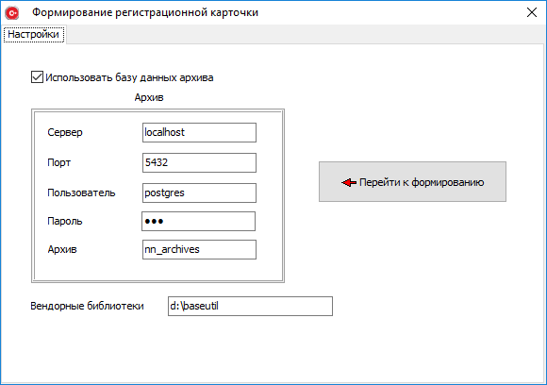

При его работе можно как использовать данные в существующем архиве, так и работать автономно.
После задания параметров подключения к базе данных архива (если включен режим Использовать базу данных архива), нажатием клавиши Перейти к формированию, вызывается страница формирования карточки.
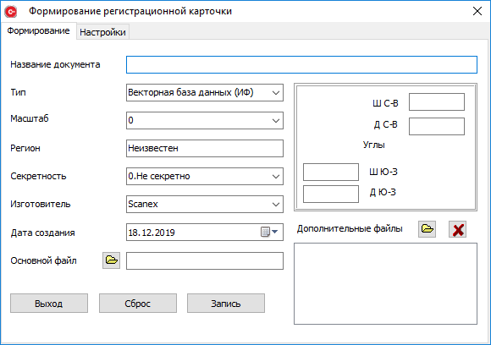
Здесь следует ввести все требуемые метаданные документа и нажать клавишу Запись. Будет вызвано диалоговое окно для задания имени файла регистрационной каоточки. Файл регистрационной карточки будет создан в папке основного файла и будет иметь расширение IRC.

3.3.4. Мобильное приложение
Мобильное приложение ARCHMOBILE обеспечивает доступ к базе данных архива с устройства под управлением ОС Андроид.
Главное окно приложения:
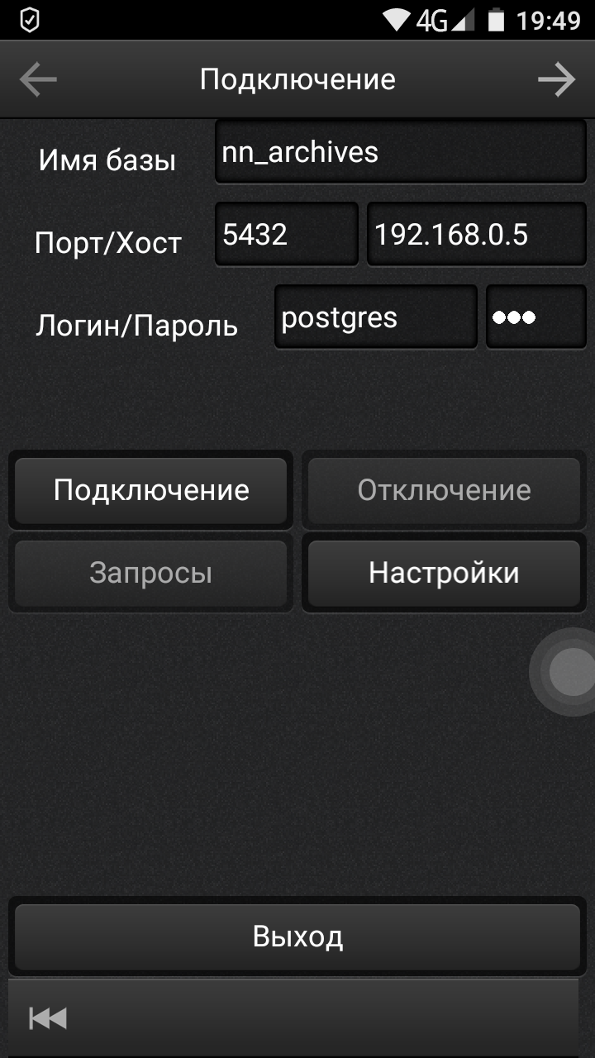
Имеется возможность задать:
- Имя базы данных архива;
- Адрес сервера базы данных;
- Порт сервера;
- Логин и пароль доступа к серверу.
Эти параметры при завершении работы приложения запоминаются в рабочей области приложения.
Нажатием клавиши Подключение производится подключение к базе данных архива. При корректном подключении последовательно появляются два следующих окна:
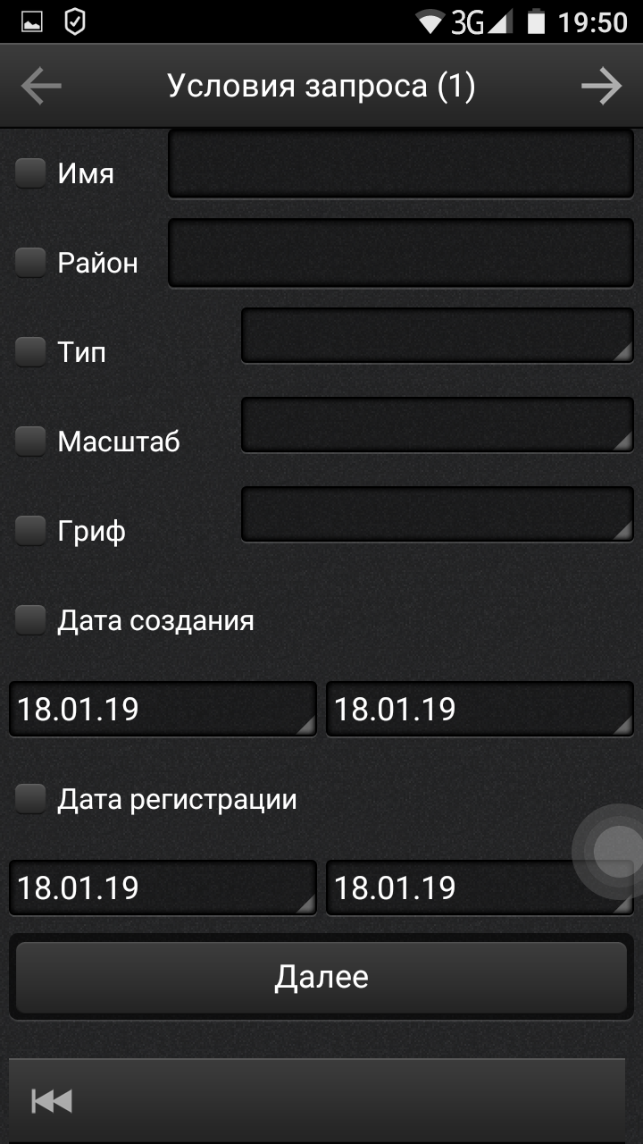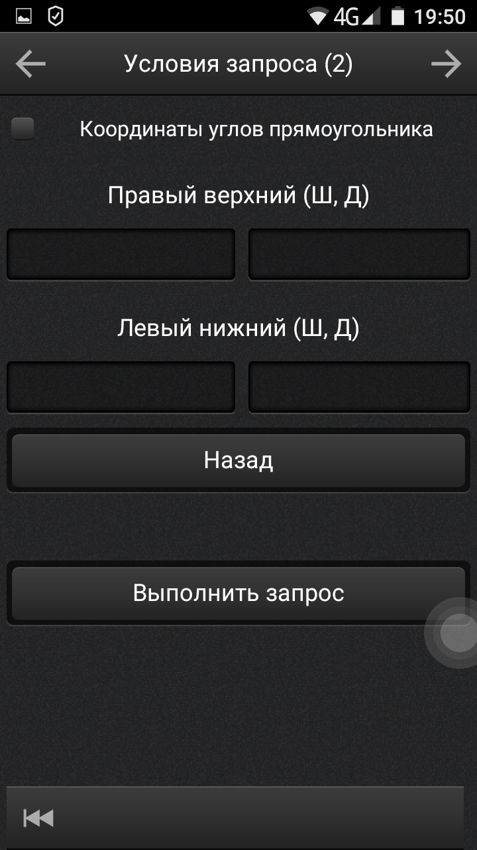

В них формируются условия отбора документов из архива. При отсутствии условий будут выбраны все документы архива. Клавиша Далее – переход на вторую страницу формирования запроса.
Нажатием клавиши Выполнить запрос производится выборка документов из архива.
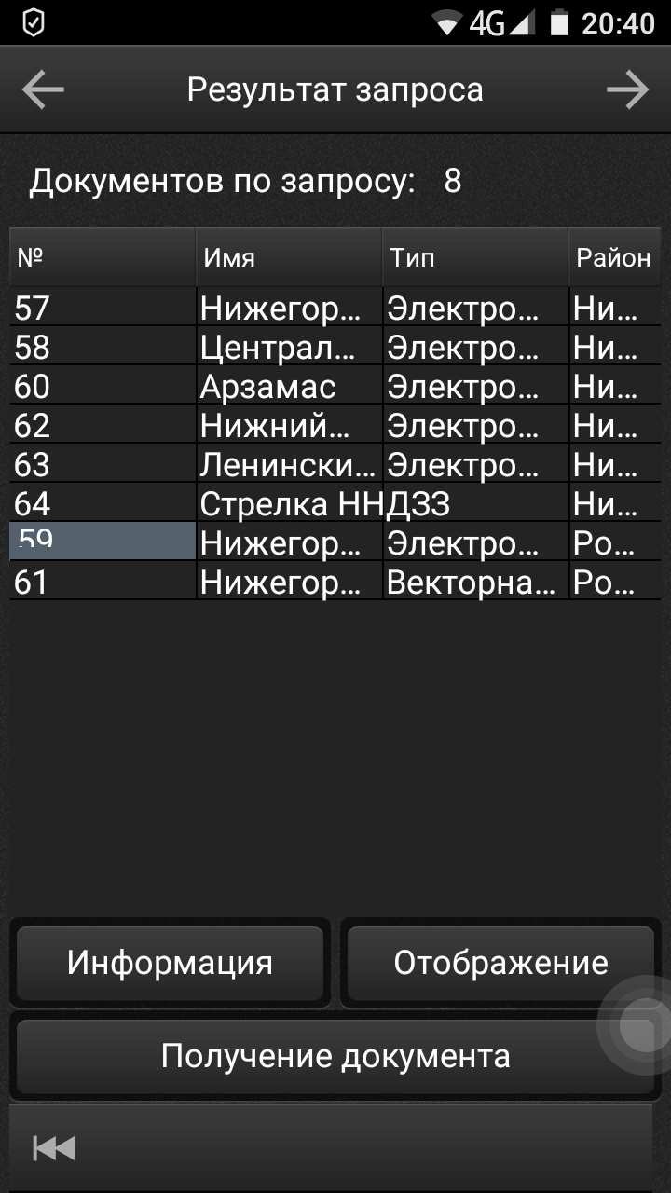
Для каждого документа выдаются:
- Идентификатор документа;
- Имя документа;
- Тип документа;
- Район, которому принадлежит документ.
- Нажатием клавиши Информация производится выдача основных метаданных документа:
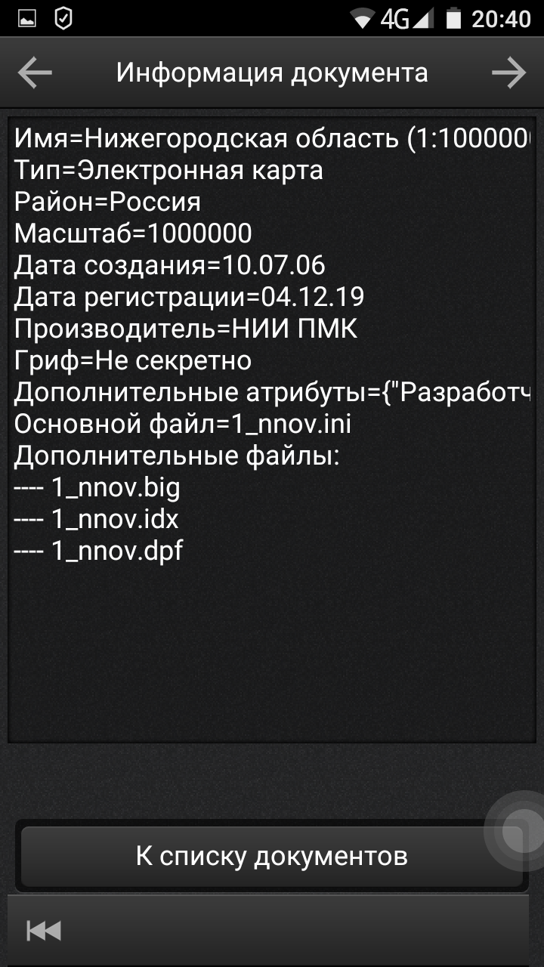
Клавиша К списку документов возвращает назад к окну списка документов.
- Нажатие клавиши Отображение инициирует процесс отображения рамок отобранных документов на фоне карты территории, на которую создан архив. Для отображения карты используется сервис Яндекс-карты.
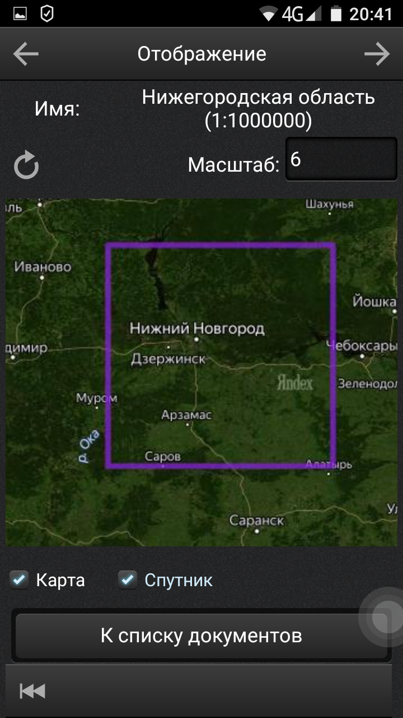
В этом окне можно включать/отключать режим Карта/Спутник, масштабировать изображение и осуществлять его скроллинг
- Нажатием клавиши Получение документа инициируется процесс оформления и отсылки на почту заявки на получение выбранного документа из архива.

Литература
1.Embarcadero RAD Studio XE7. https://www.embarcaderot.com
2.PostgreSQL 9.3 Documentation [Электронный ресурс]. –http://www.postgresql.org/docs/9.3/static/index.html
3.PostGIS 2.1 Manual [Электронный ресурс]. –http://postgis.net/docs/manual-2.13.
4.Васин Ю.Г., Колмогоров С.В., Ясаков Ю.В. Система управления архивом цифровых карт. // Тезисы докладов VIII Всероссийской научной конференции "Методы и средства обработки сложной графической информации". - Н. Новгород: Изд-во ННГУ, 2005. - С. 20-22.
5.Васин Ю.Г., Перепелкин А.И., Ясаков Ю.В. Удаленный доступ к электронному архиву морских навигационных карт. // Тезисы докладов VIII Всероссийской научной конференции "Методы и средства обработки сложной графической информации". - Н. Новгород: Изд-во ННГУ, 2005. - С. 31-33.

